●会場案内図
財団法人都道府県会館
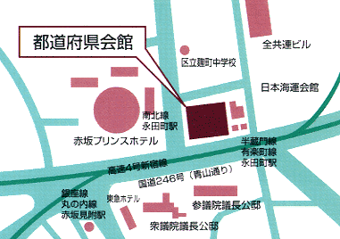

- 地下鉄 有楽町線・半蔵門線 ［永田町駅」5番出口から地下鉄連絡通路を経て徒歩約１分
- 地下鉄 南北線 ［永田町駅」9番B出口から地下鉄連絡通路を経て徒歩約１分
- 地下鉄 丸の内線・銀座線 ［赤坂見附駅」Ｄ出口から徒歩約5分

（ MAIL asekyo@jeas.org）
平成30年度 第３回公開セミナー 申込書
勤務先・所属 | ℡
所在地 | 〒
メールアドレス
所属 | 氏 名 | 分 類 | 環境アセスメント士  登録者番号
 |  | 会員・非会員
 |  | 会員・非会員
 |  | 会員・非会員
 |  | 会員・非会員
 |  | 会員・非会員

お問い合わせ先：（社）日本環境アセスメント協会事務局
TEL 03-3230-3583、FAX 03-3230-3876

